华东理工大学化工学院文件
院通字〔2016〕4号

华东理工大学化工学院实验室安全
工作管理规定

为保障化工学院师生员工人身安全，维护教学、科研等工作的正常秩序，贯彻我校“预防为主，安全第一”的思想。根据《华东理工大学实验室安全环保管理规定》（校实〔2007〕3号）、《华东理工大学环境保护管理办法》（校通字〔2006〕72 号）、《华东理工大学化学危险品管理办法》（校通字[2002]第 65 号）、《关于加强研究生实验工作安全管理的若干补充规定》（校通字[2000]第 19 号）等文件精神，制定本细则。
一、总 则
第一条 实验室安全环保和卫生工作，关系到师生员工生命安全和国家财产免遭损失的重大问题，学院各级领导和全体实验室工作人员要树立“预防为主，安全第一”的思想，坚持“管生产必须同时管安全”、“谁主管，谁负责”的原则，一级抓一级、层层抓落实。在抓好教学和科研的同时，必须定期检查，切实执行各项安全管理制度。
第二条 实验室是学院开展教学、科研工作的重要场所，实验室安全工作是学院建设的重要组成部分。实验室安全工作包括实验室准入制度与项目安全审核制度建设、危险化学品的安全管理、危险气体的安全管理、生物安全管理、辐射安全管理、实验废弃物安全管理、仪器设备安全管理、水电安全管理、安全设施管理、实验室内务管理以及环境保护等多方面的工作。创建安全、卫生的实验室工作环境是学院各级领导以及广大师生员工的共同责任和义务。
第三条 实验室安全环保和卫生工作，实行岗位责任制，分级负责管理。根据学校安全工作相关文件精神，建立健全的基层安全工作领导小组、落实基层各单位的安全工作责任制是保证安全工作得以良好运行的基础。为此，特设立化工学院实验室安全工作领导小组，定期对学院各实验室进行安全监督和检查，对所属人员进行安全环保和卫生教育，完善安全生产“五本一卡”制度（具体文件见附件1）。
第四条 各实验室的安全环保和卫生管理工作由实验室主任（无实验室主任的科研用房由课题组负责人）负责，并设一名安全环保和卫生督查员（兼职），协助实验室主任开展安全环保和卫生工作，组织或实施实验室安全环保和卫生教育，依据学校相关规定制定和完善实验室内部的安全环保和卫生管理制度，督促进入实验室的人员遵守安全环保和卫生规定，检查安全环保卫生制度执行情况，发现问题及时整改，并对发生的安全、环保事故进行调查处理及上报。各级单位按照“谁主管，谁负责”原则，承担安全与卫生工作的责任。
第五条 安全环保和卫生工作人人有责。实验室主任要负起健全实验室安全工作制度、加强实验室工作管理、定期检查不安全因素的责任。实验室要严格执行用房负责人制度，做到每间用房均有用房负责人，并明确用房负责人职责。用房负责人职责：负责本室的水、电、煤气、蒸汽、门、窗等设施的每日检查，发现问题及时报修。落实卫生值日，做好室内环保安全及设备物资保管和室内一般仪器设备的日常检查维护，发现隐患，及时整改。负责落实本室危险作业、危险设备安全操作规程和易燃、易爆、有毒、有害化学物品的安全管理，以及废弃物（药）品的安全处置。负责对室内其他成员管理工作，检查督促实验室各项制度落实及本实验室周围环境管理。防止各种事故发生。
第六条 在实验室学习、工作的所有人员均对实验室安全工作和自身安全负有责任。须遵循各项安全管理制度，严格按照实验操作规程或实验指导书开展实验，配合各级安全责任人和管理人做好实验室安全工作，排除安全隐患，避免安全事故的发生；各实验室应根据各自工作特点，制定安全条例和安全操作规程等相应的安全管理制度及实施细则，并张挂在实验室明显区域，严格贯彻执行。
第七条 学生（含本科生、研究生）进入实验室之前，必须进行安全意识和安全知识的“三级”安全教育，同时建立安全教育卡片档案。所有进入实验室工作的师生员工需参加学院组织的实验室安全环保教育考试，考试合格者方可进入实验室工作；了解实验室安全应急程序，参加突发事件应急处理等演练活动；知晓应急电话号码、应急设施和用品的位置，掌握正确的使用方法。学生导师要提高实验室安全责任意识，切实加强对学生的教育和管理，落实安全措施；学生须严格遵守落实实验室规章制度，配合实验室管理工作。临时来访人员须遵守实验室的安全规定。
第八条 在学院安全工作领导小组指导下，进行每月一次的实验室安全、卫生检查监督，并将检查中发现的安全隐患内容记入学院安全隐患排查（自查）记录本。检查内容主要包括实验室设备布置与运行安全状况、卫生、水电安全、冰箱与烘箱使用管理、危险品使用与保管、化学与生物废弃物（气、液、固态物）的处置、排污管理、气体钢瓶安全、放射性安全等。对于安全隐患排查中发现的问题，系属各单位必须严格按要求进行整改。整改通知形式为1、口头（或电话）通知各级安全责任人；2、化工学院实验室安全整改通知书；3、化工学院实验室安全限时整改通知书。
除每月一次的实验室安全、卫生检查外，由安全督查员进行不定期实验室安全巡查，发现安全隐患及应注意防范之处，及时通过电话，Email形式向有关人员或学院各位导师进行安全隐患通报，切实做好以防为主，防消结合，杜绝安全事故的发生。
第九条 在开展科研项目和使用新工艺、新技术、新设备，以及新产品投产之前，做好安全状况自我申报和风险评估工作，并制定相应的安全制度、操作规程、应急措施和防止污染环境等措施，对操作人员进行训练和安全技术教育后，才能进行工作。
第十条 实验过程中发生异常情况时，不会导致人身伤害和火灾、爆炸等危险事故的，属于一般实验，所使用的设备、药品由实验人员按照日检查制度，每天检查确认安全和正确无误后即可进行实验 ；实验过程中发生异常时可能会发生火灾、爆炸或人身伤害等危险事故的，属于危险性实验，所使用的设备、药品及其实验程序等必须经指导老师检查，确认安全和正确无误并告知实验人员后方可进行实验；在禁止烟火的实验室里进行易燃易爆类实验属于特别危险的实验，必须在实验前向学院安全管理人提出书面申请，经学院批准并采取可靠的防范措施后方可进行实验。
二、实验室安全管理主要内容
第十一条 实验室准入制度与项目安全审核制度
建立、落实实验室准入制度。各单位需根据本学科和所室的特点，加强师生员工和外来人员的安全教育，建立、落实实验室准入制度，通过学院组织的实验室安全教育考试者方可进入实验室学习、工作。
建立科研项目安全审核制度。各单位要对存在安全危险因素的科研项目进行审核，尤其面对承担化学、生物、辐射等具有安全隐患的科研项目从严进行审核和监管，其实验室应具备相应的安全设施、特殊实验室资质等条件。
建立实验室建设与改造项目安全审核制度。各单位在申报或批准同意新建、扩建、改造实验场所或设施时，应建立好审核把关的工作流程，必须充分考虑安全因素，加强实验室使用者和设计者、建设者之间的交流沟通，广泛听取意见，严格按照国家有关安全和环保的规范要求设计、施工；项目建成后，须经安全验收、并完成相关的交接工作、明确管理维护单位后方可投入使用。
第十二条 危险化学品的使用和管理
各单位使用化学危险品时，应根据使用情况领取最少数量。实验室领用化学危险品必须指定专人保管，存放地点必须符合安全要求，并应配备适用的消防器材和防护用品。在可能发生化学灼伤的地方应设有常备水源和必要的中和剂。
实验室应具有化学品安全技术说明书（参照http://msds.anquan.com.cn/），使用（储存）化学品应有标识和安全标签，操作人员应掌握相应安全技术知识。对储存的化学危险品应定期检查。安全标签若脱落或损坏，经检查确认后应及时补贴，确保安全。性质相互抵触或灭火方法不同的药品，不可共同存放。对所保管的化学危险品，应定期核对帐物，必须做到帐物相符，禁止物品流失。
根据消防有关规定，实验室内做实验剩余的化学危险品总量不得超过5Kg，药品贮藏室每柜的总储量不得超过100Kg。在实验室内严禁堆放超量易燃、易爆等化学危险品，更不能存放与实验无关的易燃、易爆的危险品。必须严格禁止实验室内既是实验场所，又是危险品储藏室的现象。化学品需要转移或分装到其他容器应标明其内容。
实验室应备有必要的防火灭火专用器材。除此以外，凡使用易燃、易爆物品的实验室还必须备有石棉布，放于明处。经常对有关人员进行工作安全使用化学品的教育和培训，掌握必要的应急处理方法和自救措施。
对剧毒、易爆危险药品的管理与使用，必须严格执行国务院2002年第344号令《危险化学品安全管理条例》及《华东理工大学化学危险品管理办法》等规定。领用剧毒、易爆危险药品必须是本单位在册人员，必须经负责人签字，报实验室与装备处有关领导审核同意后，双人同时到仓库领取，双人对该药品的安全负有同等责任。
领用剧毒、易爆危险药品必须双人使用，用多少，领多少，并做好应急预案和详细使用记录。一般情况下，实验室不得存放剧毒、易爆化学品。如有特殊情况要将该药品保存在实验室，必须具备安全储存条件，易燃、易爆、剧毒化学品应存放于带有通风设备的药品柜中，并实行双人、双锁暂时保管。实验结束后，若还有余量，必须进行无害化处理。严格执行剧毒、易爆危险药品的管理制度。严禁把剧毒、易爆危险药品带出实验室。
第十三条 生物安全管理
生物安全主要涉及病原微生物安全、实验动物安全、转基因生物安全等方面。各单位要按照国家法律法规以及学校的相关规定，规范生化类试剂和用品的采购、实验操作、废弃物处理等工作程序，加强生物类实验室安全的管理，责任到人；加强生物安全实验室的建设、管理和备案工作，获取相应资质。
第十四条 辐射安全管理
辐射安全主要包括放射性同位素（密封放射源和非密封放射性物质）和射线装置的安全。各涉辐实验室必须按照国家法规和学校的相关规定，在获取环保部门颁发的《辐射安全许可证》后方能开展相关工作。各涉辐单位必须严格遵守放射性同位素与射线装置的操作和使用规定，加强涉辐场所安全及警示设施的建设，加强辐射装置和放射源的采购、保管、使用、备案等管理，规范涉辐废弃物的处置。涉辐人员需定期参加辐射安全与防护知识培训并考核合格，持证上岗，需配备并正确佩带个人剂量计，接受个人剂量检测和职业健康检查。
第十五条 实验废弃物安全管理
健全管理制度和“三废”处理规程。坚持对学生（含本科生、研究生）和新来实验室工作人员实行“先教育后实验”制度。必要时可设一名兼职环保工作员，协助实验室主任抓好环保工作，做好“三废”处理。
实验室应尽量避免选择“三废”污染严重的教学实验。在确立论文题目和科研项目的同时，应提出有效的“三废”治理方法；对没有妥善处理“三废”的实验室应予停开，或另选流程。消除、减少和控制工作场所危险化学品产生的危害应通过下列方法：
⑴ 选用无毒或低毒的化学替代品。
⑵ 选用可将危害消除或减少到最低程度的技术。
⑶ 采用能消除或降低危害的工程控制措施（如隔离、密闭等）。
实验室要严格遵守国家环境保护工作的有关规定，不随意排放废气、废液、废物，不得污染环境。 根据“谁污染、谁治理”原则，实验室对少量酸碱废液，应加以中和，符合废液排放要求后排放。对其它无机废液应作预处理，使有害物质沉淀，废液符合排放要求后排放。对含银、含铬或其它含贵金属、重金属的废液，应分别储存，尽量回收利用。
实验室对有机溶剂等废液，应分别收集。凡送至实验室与装备处下属废液收集站，集中处理的废液桶（瓶）必须加盖，并将填好的废液收集单其中一联贴在容器上。对少数不能按要求归大类储存的废液、试剂瓶，必须装入木箱、柳条箱，每瓶贴好联单，征得收集站同意后方可接受处理。对需处理的化学试剂空瓶也必须装入木箱、柳条箱。对遇潮、遇水容易起化学反应及性质不稳定、易分解变质的化学药品和一级易燃化学品应事先登记预约，集中处理。
送废液时，必须由一名实验室相关教师（工作人员）携带由该实验室主任签字认可的收集单，不符合此要求，收集站可拒绝受理，由此造成的后果，将视情节轻重追究该实验室及相关责任人责任。（废液收集联单到废液收集站领取）
实验室废水分成两部分管理：对低浓度的经无害化处理的废水直接由下水道进入污水处理站；对高浓度易燃有害的废液则采取分类集中外送处理。
第十六条 仪器设备安全管理
实验室仪器设备应按技术要求合理调试和使用。严格按有关技术资料（或使用说明书）维护保养，确保正常运行。实验室内的仪器设备应备原配插头、插座。安装调试时应检查其规格、质量及连接情况，如不符合要求应及时更换或改正。 仪器设备在安装完毕拟通电之前，需两人以上再次严格对照说明书，确认无误才能通电，并做好记录以备检查。
大型贵重仪器及特种危险设备必须有专人负责。专管人员（维修人员）应具有一定的技术水平，并保持相对稳定，专管人员要建立与完善仪器设备安全操作制度，并承担相应的安全职责。
实验室内的烘箱、冰箱、电炉应作教学科研之用，不能挪作他用。烘箱、电炉要严格按其说明书及制度使用操作，且在使用过程中不准离开场所。凡违反操作制度而造成事故的，将视情况严肃处理。
烘箱、冰箱、电炉等电器设备周围不得堆放化学危险品，特别是易燃、易爆、有腐蚀性、易挥发的化学试剂。应保持通道畅通，一旦发生事故立即切断电源，并采取相应措施，抑制事故扩散并及时向有关部门报告。 非防爆烘箱、冰箱内不得放置易燃、易爆化学危险品。违反规定而造成事故将追究有关人员责任。
因实验需要必须使用开式电炉的，需经单位提出申请、主管领导批准并到校安全保卫部门备案。准用的各类电炉尤其是开式电炉，必须专人负责，定点使用，并妥善保管。使用电炉过程中周围不准放易燃物，不准用电炉烘烤衣物，或将衣物与其他可燃物挂在电炉上方，使用电炉不准在电炉下面垫木板，也不要将电炉放在木箱、纸箱盒内。用完后也应立即拔下插头，待其温度下降后才能再存放起来。若遇停电，务必及时拔去电炉插头。电炉应有专用插座，不应与其他电器共用一个插座，电炉电线应符合用电标准，要选择截面大小得当，绝缘良好的导线，防止绝缘导线芯裸露和插头破损。
第十七条 加强压力容器的安全管理
压力容器必须按规定进行定期检测，凡未经安全检测，未取得安全合格证的（含新购置的压力容器）不能投入使用。压力容器的使用单位，应在操作过程中明确操作要求，建立压力容器管理与操作责任制。制定应急救援预案，定期演练，并加强日常维护和保养。
压力容器的操作必须严格按使用说明书进行，不得违规操作。若压力容器的主要受压元件发生裂缝、变形、泄漏等危及安全现象时，应马上停止操作并及时采取应急措施。
各种气体钢瓶要轻装轻卸。氧气瓶禁油。有毒、有害、易燃、易爆气体钢瓶要关紧阀门，防止泄漏。实验室各种气体钢瓶的放置应严格按照规定，设有固定装置。各实验室必须指定专人负责各类钢瓶的申领和使用。专人保管，专人使用。定室定点使用的各类易燃、易爆、有毒气体钢瓶，不准擅自更改存放地点。
非实验室与装备处危险品仓库在册的（和由其代购的）各类钢瓶，其使用单位及使用人，必须严格按气体钢瓶的安全管理规范，自行负责钢瓶使用后的最终无害化安全处置。不得使用过期、未经检验和不合格的气瓶，各种气瓶必须按期进行技术检验。
实验室存放易燃、易爆气体钢瓶不准与明火同室，和电源插座、开关也必须要保持至少大于2米以上的距离，门口应有醒目禁火标志。有毒气体的钢瓶应放置于具有通风设备的钢瓶柜中，并配备专用防毒面具，放置明处，并制定防泄漏的应急措施。
第十八条 水电煤安全管理
实验室要严格执行《华东理工大学消防安全管理规定》，未经主管与职能部门的批准，不得擅自安装使用火炉、煤气炉、开式电炉、电取暖器和大功率的电加热器，不得乱拉乱接电线。普通实验楼内禁止做高压实验。
各类实验室的结构和设施必须符合有关规定，实验室需要安装水、电、煤气管道龙头时，应报主管与职能部门审核同意后，由专门技术操作人员实施，持证上岗。安装煤气管道必须由煤气公司操作。电线铺设和电器设备安装必须符合《低规》和实验室安全管理的有关要求，由电工规范施工。禁火场所动用明火，需报消防部门批准，待采取有效的防范措施后，方可进行。实验室装修或改变用途的必须符合消防安全要求，并提前一周向保卫处申报消防审核，经批准后方可进行装修。
电焊工、气焊工、电工、电梯操作、厂内机动车驾驶等特殊工种，应经过专门培训，取得《上海市特种作业安全操作证》才能独立上岗操作。
由于目前电压、水压不够稳定，部分电气设备性能不够完善，原则上除使用电冰箱外，其他仪器设备在通电或通水时，必需有人值班。人一旦离开则应及时切断电源和水源。
加强冰箱管理，确保使用安全。非防爆电冰箱内禁止存放易燃、易爆、低沸点、强腐蚀等药品。所有冰箱禁止存放性质相互抵触的化学药品和私人物品。
实验室每天下班后要进行安全检查，拉闸断电、关闭水源、关窗锁门，机电设备夜间运转应留专人值班管理；学生夜间需做实验需经老师同意。严禁晚上单人进行实验操作。实验一旦结束，要收拾好各类药品试剂、器材、工具和图书资料，清理好场地，切断电源，熄灭火种，关好水、煤气龙头及门窗后，方可离开。
第十九条 安全设施管理
具有潜在安全隐患的实验室，须根据潜在危险因素配置消防器材（如灭火器、消防栓、防火门、防火闸等），烟雾报警、监控系统、应急喷淋、洗眼装置、危险气体报警、通风系统（必要时需加装吸收系统）、防护罩、警戒隔离等安全设施，建立实验废水处理系统，配备必要的防护用品，并加强实验室安全设施的管理工作，切实做好更新、维护保养和检修工作，做好相关记录，确保其完好性。
第二十条 实验室内务管理
实验室应建立天天有卫生值日或专人打扫制度，做到每天一小扫，每周一大扫，每月彻底扫。保持实验室窗明几净，无垃圾、无痰迹、无蛛网、无积灰、无蟑螂、无杂物，实验台、凳、橱、柜、仪器、设备、瓶子放置整齐、清洁。
实验室内不准存放私人物品。实验大楼公共场所不准乱堆放废液、空瓶罐等物品。自行车及拖车应放在指定位置整齐排列，保证实验大楼门口及走廊的畅通。
当值人在全天实验结束离开实验室时，必须查看仪器设备、水、电、燃气和门窗关闭等情况，处理好实验材料、实验剩余物和废弃物，化学废弃物存放在规定位置。清除室内外的垃圾，严禁将化学废弃物丢弃在普通垃圾箱内。
系实验室安全工作领导小组结合每月一次的系实验室安全、卫生检查，对各实验室公用房的安全、卫生状况做出评价。对工作落后、整改不力及其他重大问题者予以批评教育。
第二十一条 实验室环境管理
各学院、系所、中心实验室要重视实验室的环保工作。定期研究和检查因高温、低温、辐射、病菌、噪声、毒性、激光、粉尘、超净等可能对人体有害的情况并采取必要措施。危险化学品工作场所应设有急救措施，并提供应急处理的方法。
强化实验室的工作环境和劳动保护。进入实验室，必须按规定穿工作服。 进行危害物质、挥发性有机溶剂、特定化学物质或毒性化学物质等化学药品操作实验或研究，必须穿戴防护用具（防护口罩、防护手套、防护眼镜）。实验中，严禁戴隐形眼镜（防止化学药剂溅入眼镜而腐蚀眼睛）。需将长发及松散衣服妥善固定，所有过程中需穿著鞋子，不得穿短裤或短裙。防护用品的具体使用指引见附件2。
操作高温实验，必须戴防高温手套。实验过程中如遇产生有害气体，应尽力在通风橱内或通风罩下进行，如有害气体的气量较大时，应采取措施，加以吸收。 对散发有害气体或粉尘的实验设备，应尽可能安装通风、吸尘等措施。实验室在使用产生噪声设备时，必须采取消音、隔离措施，使噪音降低到规定以下。通风橱的具体使用指引见附件3。
第二十二条 加强学生实验安全管理
学生进入实验室前，必须进行系统的“三级”安全教育（即学院教育、专业教育、岗位教育）。所有进入实验室工作的学生需参加学院组织的实验室安全环保教育考试，考试合格者方可进入实验室工作。
本科生实验时，应在教师或实验室工作人员的指导下进行，课题组负责人（或实验指导人员）全面负责对本课题的实验安全工作。实验前必须对实验过程中可能发生的问题，以及应该注意的事项、防护措施等要全面交代清楚，否则不得进行。严格控制夜间实验，如必须进行则应做好妥善安排。严格禁止本科生在夜间单独进行实验。
实验前学生必须对实验内容进行预习，明确实验目的和要求，了解实验原理及安全应急措施。实验中要注意安全。使用易燃、易爆物品时应有安全防护措施，严禁明火操作。凡电气实验需经指导老师检查后，才能接通电源。一旦发生事故隐患，要迅速处置（如立即切断电源），及时报警。
实验过程中，实验者不得离岗。实验结束后，必须按规定收拾好各类药品、试剂、器材、工具和资料，执行环保规定，及时处置废液、空试剂瓶等，清理好场地。废液、残渣，不能直接倒入下水道。

化工学院
二〇一六年三月八日

附件1
五本一卡
五本
- 华东理工大学化工学院实验室安全工作管理规定
- 化学品安全技术说明书（模板附后）
- 华东理工大学化工学院项目实验风险评估表（模板附后）
- 实验室应急措施及安全逃生指引
- 实验室安全工作日检查登记表
一卡
- 安全教育卡
华东理工大学化工学院项目实验风险评估表
项目名称：
评估类型：□ 新项目实验评估；□ 新实验方案评估。
- 项目基本信息
项目基本信息
部门名称
项目实验内容及目标简述
项目实验参与人
实验地点
用房安全员
事故紧急联系人

- 评估内容
2.1 过程危险性评估
评估项目 | 评估内容
过程危险性分析
过程失控预防措施
注：评估结果内填写本项目实施过程中的危险性及其预防措施
2.2 化学品危险性评估
化学品名称 | 危险性 | 预防措施
注：填写本项目实施过程中使用的化学品的危险性及其预防措施，可加行
2.3 设备危险性评估
设备名称 | 使用说明
注：填写本项目实施过程中使用设备的危险性及其预防措施，可加行
2.4 实验操作过程
操作步骤 | 操作内容
1
2
3
注：填写本项目实验的操作步骤，可加行
2.5 实验操作风险评估
评估内容 | 评估结果
是否所有参加人员都进行过适当培训？ | □ 是 □ 否
如果在设备上发生了潜在的错误操作，是否会产生较大的危害？ | □ 是 □ 否

- 风险类别摘要
根据2.1～2.5项的评估内容，列出该项目存在哪些方面的风险。
风险类别 | 评估结果
过程危险性 | □ 是 □ 否
化学品危险性 | □ 是 □ 否
设备危险性 | □ 是 □ 否
实验操作危险性 | □ 是 □ 否
错误操作的危险性 | □ 是 □ 否

- 应急处理
应急措施
实验室：提供化学品泄漏处置物，安装应急洗眼器、应急处理所需试剂；
走廊内：安装冲淋装置、医药急救箱、泡沫、二氧化碳、砂土灭火器；
急救方案
- 个人防护用品
个人防护措施
（1）进入实验室需穿实验大衣，学生自带；
（2）进入实验室需配戴化学安全防护眼镜；
（3）实验操作时应配戴丁腈橡胶防护手套，浓硫酸取样时应配戴氯丁橡胶手套；在实验桌抽屉内自取（根据抽屉标识）；
（4）可能接触挥发性药品时，应佩戴过滤式防毒面罩(半面罩)；在实验桌抽屉内自取（根据抽屉标识）；
（5）紧急事态抢救时，佩带自给式呼吸器；

- 风险评估结论
项目实验风险评估结论

- 负责人签名
项目实验风险评估人
项目负责人
审核人

化学品安全技术说明书
第一部分 化学品名称
第二部分 成分/组成信息
第三部分 危险性概述
第四部分 急救措施
第五部分 消防措施
第六部分 泄漏应急处理
第七部分 操作处置与储存
第八部分 接触控制/个体防护
第九部分 稳定性和反应活性
第十部分 废弃处置

附件2
防护用品使用指引

1. 目的：
规范实验操作中防护用品的使用，保证防护措施安全有效。
2. 防护用品分类及作用：
序号 | 名称 | 图片 | 作用
1 | 防护面罩  电动送风呼吸器 | 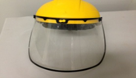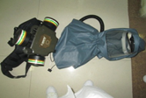 | 防止酸、碱液飞溅到脸部，造成伤害，捞酸缸里的器具、配制硫酸、浓碱可选其中一种,防护面罩配防酸碱口罩使用
2 | 防有机口罩，可选择其中一种 | 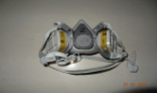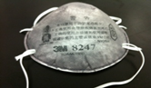 | 防止有机气体进入呼吸道  防有机气体及颗粒物吸入
3 | 防酸碱口罩，可选择其中一种 | 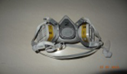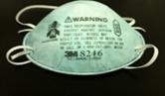 | 防止酸碱由呼吸道进入体内  防酸性气体及颗粒物吸入
4 | 防化学护目镜 | 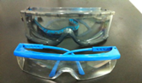 | 防止实验过程中药品液体溅入眼中造成伤害
5 | 防毒安全眼镜 | 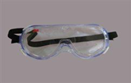 | 防灰尘、烟雾以及轻微毒性或刺激性气体
6 | 一次性手套 | 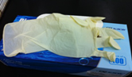 | 防止腐蚀性药品接触手部皮肤
7 | 棉线手套 | 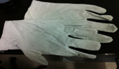 | 隔热，防止烫伤
8 | 隔热手套 | 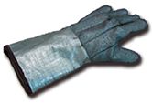 | 防止被热蒸汽烫伤
9 | 防割浸胶手套 | 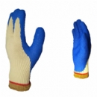 | 防割、止滑、耐热性能
10 | 耐酸碱手套 | 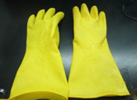 | 防止酸碱液溅出腐蚀手部
11 | 防酸碱围裙 |  | 防酸碱液溅出腐蚀身体皮肤及衣服
13 | 防水围裙 | 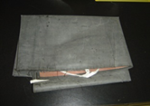 | 防止衣服溅湿
14 | 一次性口罩 |  | 防酸性、有机气体、灰尘等
15 | 耐酸碱鞋 | 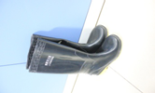 | 防酸碱
16 | 取药箱 | 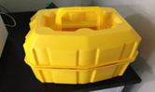 | 防止试剂瓶掉落或者破碎造成人员伤害

附件3
通风橱使用指引
- 通风柜的选择
选择通风柜以及确定通风柜的安装位置，需要根据实验内容来选择通风柜的类型，材质等，需考虑下列内容：
（1）使用的药品：当使用有机物或其他特殊试剂实验时，要充分考虑其控制风速。
（2）热源：当使用带热源的设备时，其热量超过2000千卡/小时时要考虑排出热量所需的通风量从而确定通风机的功率；
（3）有放射性物质或过氯酸等实验时：要选用专用的通风柜，其进风风速必须设定大于0.5m/s；
（4）使用大型设备进行实验时：要考虑内部的有效尺寸，为排风留出必要的空间；
（5）材质：在使用特殊酸类实验时，要考虑通风柜的材质；
（6）环境保护：排出的有害气体必须确保在低于国家环保要求如果超过国家卫生标准应安装相应的净化装置；
（7）节省能源：尽量考虑节省能源，在有采暖或空调房间内应采用补风型通风柜或选择带风量控制的通风柜。在选择通风机时，也要根据需要确定其功率，不宜盲目增大排风量和压力，可采用变频器或变风速风机以降低电耗；
（8）在通风柜安装位置上应该避免面向道路及人员通过频繁的场地，避免堵塞窗户及通风采光不利的地方，避免遮挡出入口影响门开关的地方，避免放置在拐角墙壁处。
- 通风橱的使用注意事项
（1）禁止在未开启通风柜时在其通风柜内做实验；
（2）禁止在做实验时将头伸进通风柜内操作或查看；
（3）禁止通风柜内存放实验易燃易爆物品；
（4）禁止将移动插线排或电线放在通风柜内；
（5）禁止在没有安全保护措施的情况下将所实验的物质放置在通风柜内实验，一旦化学物质喷溅出来， 应立即将电源切断；
（6）移动上下视窗时，要缓慢、轻移的操作，以免门拉手将手压坏；
（7）实验过程中，将视窗离台面100-150 mm为宜；
（8）通风柜的操作区域要保持畅通，通风柜周围避免堆放物品；
（9）如果通风柜启动有故障或听见风机声音不对，必须停止操作，须有专业的维修人员维修，不可自行拆卸和维修；
（10）操作人员在不使用通风柜时，通风柜台面避免存放过多试验器材或化学物质，禁止长期堆放。
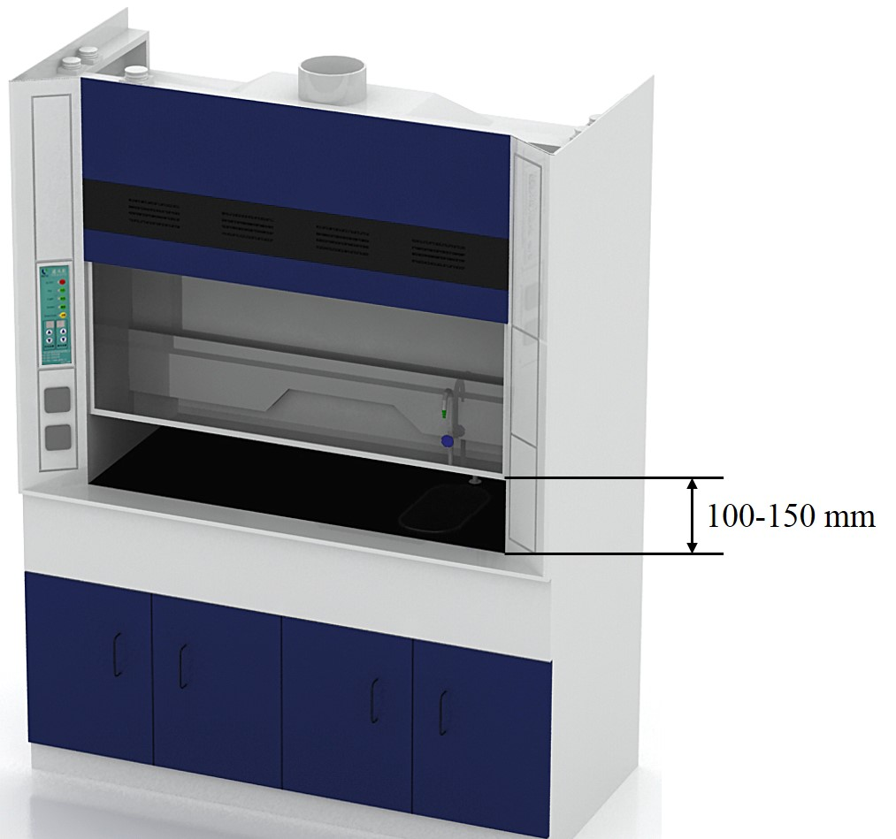
通风橱示意图

